池州市排水有限公司
环境信息依法披露报告书
（2022年度）

二0二三年四月十七日

目 录
一、高层致辞
二、公司概况及编制说明
（一）、公司概括
1、公司主要产品及业务情况
2、 公司结构情况
（二）、报告编制说明
1、 报告涵盖的范围
2、 报告时限
3、 报告编制依据
4、 发布方式
5、编制部门及联系方式
三、环保管理情况
（一）、环境管理体制及措施
1、环境管理体制和制度
2、开展环保相关教育及培训情况
（二）、环境信息公开及交流情况
1、环境信息公开方式
2、与利益相关者进行环境信息交流情况
3、公众对企业环境信息公开的评价
（三）、相关法律法规执行情况
1、未发生重大污染事故及存在的环境违法行为情况
2、环境检测及评价
3、环境突发事件应急预案及应急处理措施
四、环保目标
1、污染物达标排放情况
2、固体废物处置情况
3、总量减排任务完成情况
4、排污申报情况
5、企业的物质流分析
五、降低环境负荷的措施及绩效
六、与社会及利益相关者关系
1、与消费者的关系
2、与员工的关系
3、与公众的关系
七、总结

一、高层致辞
环境保护是我国的基本国策。随着社会经济的快速发展，面对全球气候变暖、大气及水体与海洋污染、自然资源及生态环境污染影响等等，环境问题已成为制约人类生存和发展的重大问题。企业作为社会发展的主动力，环境资源的主要消耗者与环境污染源的主要产生者，应义不容辞的担当起推进生态文明建设，发展绿色经济的历史责任。保护环境,实现生产、生活和生态的良性循环,是每个企业应尽的社会责任。为此，公司致力于通过各种方式减少生产过程对资源的消耗、对环境的污染, 始终坚持“安全第一、达标排放、防消结合、综合治理”的发展模式，积极履行作为绿色发展的理念。着力进行节能减排技术创新、夯实环保管理基础。
我公司坚持用科学发展观统领企业运营，一方面不断推进工艺改造，从源头上实现节能减排；另一方面不断强化企业环境管理体系的健全和完善，促进企业环境管理的科学化、制度化建设。
2022年，我们进一步完善了公司多项环境管理制度，通过组织各种形式的宣传和培训活动，不断强化全体员工环保意识，将企业“做好环境保护事关企业的生死存亡”的重要理念融入到公司每位员工的思想和行动之中。
依据国家环保部《企业环境报告书编制导则》（HJ617-2011）的相关要求，我公司组织编制了《池州市排水有限公司2022年环境信息依法披露报告书》，我们希望通过2022年度本公司的环境报告，将公司的环境信息系统透明、真实地传达给公众，以实现企业与社会及利益相关者之间的环境信息交流，进一步履行社会责任和义务，并诚恳接受社会、公众和各级环境管理部门的监督指导。

二、公司概况及编制说明
（一）、公司概况
单位名称 | 池州市排水有限公司
所在地 | 池州
注册资本 | 叁亿肆仟柒佰壹拾陆万陆仟柒佰圆整
法定代表人 | 杨观乐
公司成立日期 | 2014年12月26日
所属行业 | 污水处理及其再生利用
生产经营场所 | 安徽省池州市经济技术开发区九华山大道499号
邮政编码 | 247000
联系电话 | 0566-2122969
经营范围 | 污水处理，排水管网、泵站及其他排水设施的咨询、设计、建设、设备供应、安装、运营维护及排水相关业务（依法须经批准的项目，经相关部门批准后方可开展经营活动）。
企业性质 | 其他有限责任公司

公司下设两个污水处理厂（清溪污水处理厂、城东污水处理厂）。清溪污水处理厂设计处理污水能力8万吨/日，采用AA0加高效沉淀池工艺，城东污水处理厂污水处理能力2万吨/日，采用AAO加高效纤维滤池工艺，两厂污染物排放指标执行《城镇污水处理污染物排放标准》(GB18918-2002) 的一级A标准。
1、公司主要产品及业务情况
清溪污水处理厂位于安徽省池州市经济技术开发区九华山大道499号。项目服务范围为贵池区主城区，水质为生活污水，废水经过各工序处理后达标排入尾水湿地公园及秋浦河故道。城东污水处理厂位于开发区扬帆路以西、长江大堤以南，水质为生活污水为主，废水经过各工序处理后达标排入长江。
董事会、监事会
水环境运营中心
财务部
管理者代表
生产技术部
工程部
董事长
总经理
分管副总
分管副总
财务负责人
总经理助理
管网管理部
水环境财务部
综合办
2、公司结构情况
公司内部组织结构图

（二）、报告编制说明
1、报告涵盖的范围
2022年度环境信息披露报告书是公司按照新《环境保护法》 “信息公开与公众参与 ”及《企业环境报告书编制导则》的要求，结合地方有关法律法规，在年度环境报告中持续公开环境保护信息 ，接受社会监督。
2、报告时限
本报告的报告时限是 2022年 1 月 1 日 ——2022年 12 月 31 日。
3、报告编制依据
本报告书根据新修订的《环境保护法》、国家环境保护部《企业事业单位环境信息公开办法》、和《企业环境报告书编制导则》中的相关要求编制。
4、发布方式
本报告书由池州市排水有限公司在池州市排水公司官网发布。
5、编制部门及联系方式
编制部门：池州市排水有限公司生产技术部
联系电话：0566-2122969
三、环境管理状况
（一）、环境管理体制及措施
1、环境管理体制和制度
公司设有安委办，负责企业内部的环境保护管理相关工作，公司成立以董事长为组长的环保领导小组，成立应急救援指挥部。公司还编制了一系列的环境管理文件，具体制定有《企业环保管理制度》、《从业人员培训制度》、《环境安全隐患排查治理制度》等，使公司环境管理有依据，工作有程序，监督有保障。
公司将安全环保作为生产经营工作的前提，运行主管负责公司环境保护工作的统筹和管理，研究协调环境保护工作中的重大问题。公司制定了相关工作制度，每个季度至少召开一次安全环保委员会会议，会议总结前期公司环境保护主要工作情况，研究和部署下一步环境保护计划和措施。
根据各部门实际情况，建立了系统完善的考核制度体系，并与各岗位职工签订了目标责任书，确定节能减排指标与部门绩效责任制考核、与部门负责人工作绩效考核挂钩，将考核指标层层分解，落实到具体责任人，奖罚分明，落到实处。
2、开展环保相关教育及培训情况
我公司非常重视环保管理规范及各环保相关岗位管理人员的培训。公司以国家相关法律法规、环境管理体系及公司内部环境管理文件为依据，要求各环保相关岗位管理人员定期学习，并将学习效果纳入岗位考核，保障环保设施的稳定运行，提高相关岗位人员的专业技能和管理水平。
（二）、环境信息公开及交流情况
1、环境信息公开方式
按照国家有关环境信息公开的法律法规，公司环保信息公开力度也逐年提升，建立了对自行监测数据、重要环保事项即时公开的环境信息披露体系。公司自2015年起，发布向社会公开自行监测信息。
2、与利益相关者进行环境信息交流情况
为创建环境友好型企业，公司管理层经常以上门征求意见、座谈、电话问询、邀请来公司考察、外出取经等多种形式同同行业先进企业、环保技术科研单位、行业主管部门、环保行政管理等单位进行环境保护信息咨询和交流，多方听取收集意见，不断提高和改善企业的环保管理水平。
3、公众对企业环境信息公开的评价
在同同行业先进企业、环保技术科研单位、行业主管部门、环保行政管理等单位进行环境保护信息咨询和交流的过程中，我们得到了很多的启发和收益，同时我们虚心学习不断完善自我的态度也受到了利益相关单位的赞扬。
（三）、相关法律法规执行情况
1、最近1年生产经营未发生重大污染事故及存在的环境违法行为情况（包括受到环境行政处罚或者处理情况）
我公司自生产以来遵守国家和地方有关环境保护的法律法规和政策要求，核查时段内未发生重大及以上环境污染事故或重大生态破坏事件，未被责令限期治理、限产限排或停产整治，未受到环境保护部或省级环保部门处罚。
2、环境检测及评价
2022年清溪厂接受一次市环境监测站的监督性监测，污水排放符合《城镇污水处理厂污染物排放标准》（GB18918-2002）一级A标准。
3、环境突发事件应急预案及应急处理措施
1）、应急预案
为了在突发环境污染事故发生后及时予以控制，防止事故蔓延，有效地组织抢险和救助，将事故危害降到最低，同时警戒企业防微杜渐。我公司从企业自身安全生产、保护环境的目标出发，组织编制《池州市排水有限公司突发环境事件应急预案》。以实现一旦有环境污染事故发生，企业即可按照本应急预案所提出的程序和操作方法，紧张有序的实施救援，最大限度的减少人员伤亡和财产损失，维护社会稳定，保护生态环境。
企业的应急组织体系主要由应急救援指挥部、应急管理办公室组成。应急管理办公室具体包括：应急巡查组、医疗救护组、安全环保组、通讯联络组、应急抢险组、应急检测组、后勤保障组。
本应急预案适用于池州市排水有限公司下辖污水处理厂区域内可能发生或者已经发生的，需要由企业负责处置或者参与处置的重大、较大、一般突发环境事件的应对工作。具体包括：
（1）池州市排水有限公司涉及的危险化学品在运输、储存、使用过程中发生的泄露等事件;
(2)池州市排水有限公司在进水水质异常、工艺处理失效或构筑物故障以及停电等突发事故导致废水超标排放造成突发性环境污染事件;
(3)池州市排水有限公司在发生恶劣天气引发的自然灾害对设备设施、构筑物破坏导致污水超标排放造成突发性环境污染事件;
(4)池州市排水有限公司厂区废气收集、处理设施故障等事故导致废气超标排放造成突发性环境污染事件。
2）、应急处理措施
尽快切断污染源，迅速了解事发地的污染情况，针对不同的突发环境事故，第一时间按照事故应急处理措施处置，在事故超出部门能力范围时，请求公司应急指挥中心组织救援，同时部门采取必要的措施预防和阻止事故进一步扩大。
3）、应急预案落实情况
我公司制定的《突发环境事件应急预案》已通过了市环保部门组织的专家评审，并已报送市生态环境局备案。
四、环保目标
1、污染物达标排放情况
重点污染物监测
公司建立了相关制度对重点污染物进行监测，实现环境监测数据和资料管理的制度化，确保了监测数据的准确性和有效性。
公司于2022年1月制定了年度自行监测方案，委托监测分日常、月度、季度，要求受委托方为有符合国家相关资质的单位承担以保障监测数据的准确性和有效性。
委托监测单位为池州市供排水水质监测中心和安徽绿建检测服务有限公司，日常委托监测内容为出水COD、氨氮、总氮、总磷、PH；月度监测内容为石油类、重金属类；季度监测内容为噪声。根据监测结果可知，公司 2022年度主要污染物排放均达到现正执行的排放标准，无超标情况发生。
2、固体废物处置情况
一般固体废物
公司产生的固体废物主要是：污水处理产生的污泥。
公司高度重视固体废物的有效处置， 2021年3月与国能神皖池州发电有限责任公司签订了污泥掺烧协议。
3、总量减排任务完成情况
2022年公司圆满完成总量减排任务。
4、排污申报情况
2022年，公司按国家有关环保规定，定期向贵池区生态环境局申报污染物排放量 ，环境保护主管部门向公司进行了核定。
5、企业的物质流分析
2022年两厂出水水质均达《城镇污水处理污染物排放标准》(GB18918-2002) 的一级A标准，2022年环境问题及时整改，无环境污染事故，厂区干净整洁、无异味，环保设施及时维修且有备用，运转率100%。清溪厂处理水量3031.42万吨，COD排放357.1吨，总磷排放7.0吨，BOD排放185.8吨，氨氮排放42.4吨，SS排放232.55吨，总氮排放310.7吨；60%含水率污泥生产量为12325.78吨，污泥处置12325.78吨，圆满完成2022年度减排目标。
2022年城东处理水量802.84万吨，COD排放76.3吨，总磷排放1.7吨，BOD排放30.5吨，氨氮排放10.4吨，SS排放24.1吨，总氮排放49.6吨；80%含水率污泥产生量4701吨，污泥处置4701吨；圆满完成2022年度减排目标。
五、降低环境负荷的措施及绩效
清溪（城东）污水处理厂污水处理采用AAO生物池处理工艺，工艺流程分为预处理工段、生化处理工段及污泥处置工段。处理单元有厌氧区、缺氧区、好氧区、沉淀区和消毒区，处理水消毒采用紫外灯管加次氯酸钠消毒，污泥处理选用板压式干化，污泥处置方式为外运国能神皖池州发电有限责任公司掺烧发电。
处理污水首先进入污水处理厂的粗格栅井内，经粗格栅去除较大的漂浮物后，进入提升泵房的集水池，经潜污泵提升后经过细格栅，进一步拦截和去除污水中细小悬浮物，再经过旋流沉砂池进行沉砂，分离并去除污水中的砂粒。经上述预处理后进入改良氧化沟处理，污水流出至二沉池。污水在二沉池内进行泥水分离，上清液进入高效沉淀池（高效纤维滤池）后进行泥水分离，上清液进入消毒设施进行消毒，以杀死污水中的病菌，处理后的尾水排入尾水湿地公园、秋浦河故道，二沉池活性污泥通过外回流泵，一部分回流至氧化沟，一部分排至剩余污泥储池后至污泥干化车间。
2022年清溪厂污水处理量3031.42万吨，城东厂污水处理量802.84万吨，均达到《城镇污水处理厂污染物排放标准》（GB18918-2002）中一级A标准。
六、与社会及利益相关者关系
1、与消费者的关系
清溪污水处理厂位于安徽省池州市经济技术开发区九华山大道499号，项目服务范围为贵池区主城区，设计处理量8万吨/天，水质为生活污水，废水经过各工序处理后达标排入尾水湿地公园及秋浦河故道。城东污水处理厂位于开发区扬帆路以西、长江大堤以南，设计处理量2万吨/天，收水范围主要是池州大学城区、经济开发区、高新园区、贵池区政府等东部片区的生活污水，废水经过各工序处理后达标排入长江。
2、与员工的关系
公司2022年底现有员工102人，公司为员工提供了良好的工作生活环境，注重加强员工的技能培训教育。公司员工的稳定为公司的安全环保生产提供了坚实的基础。
员工培训：
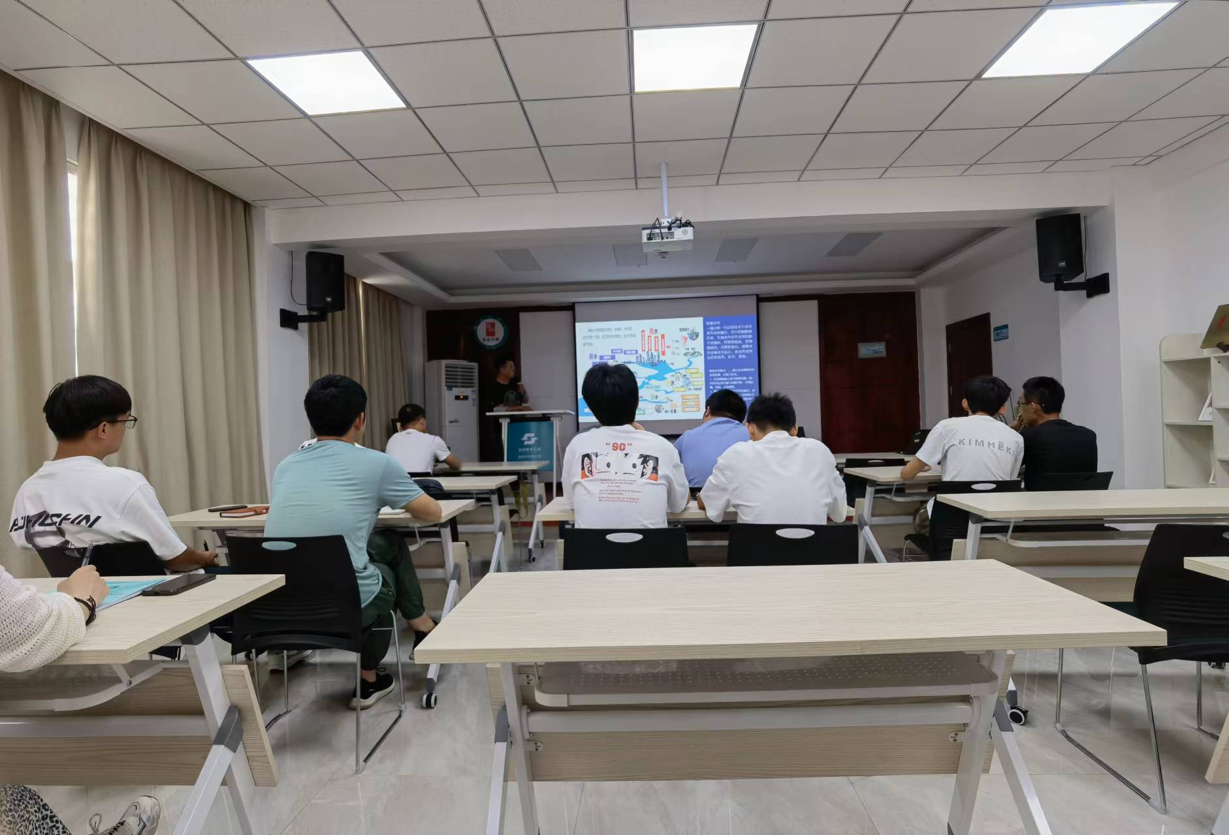

公司厂区：
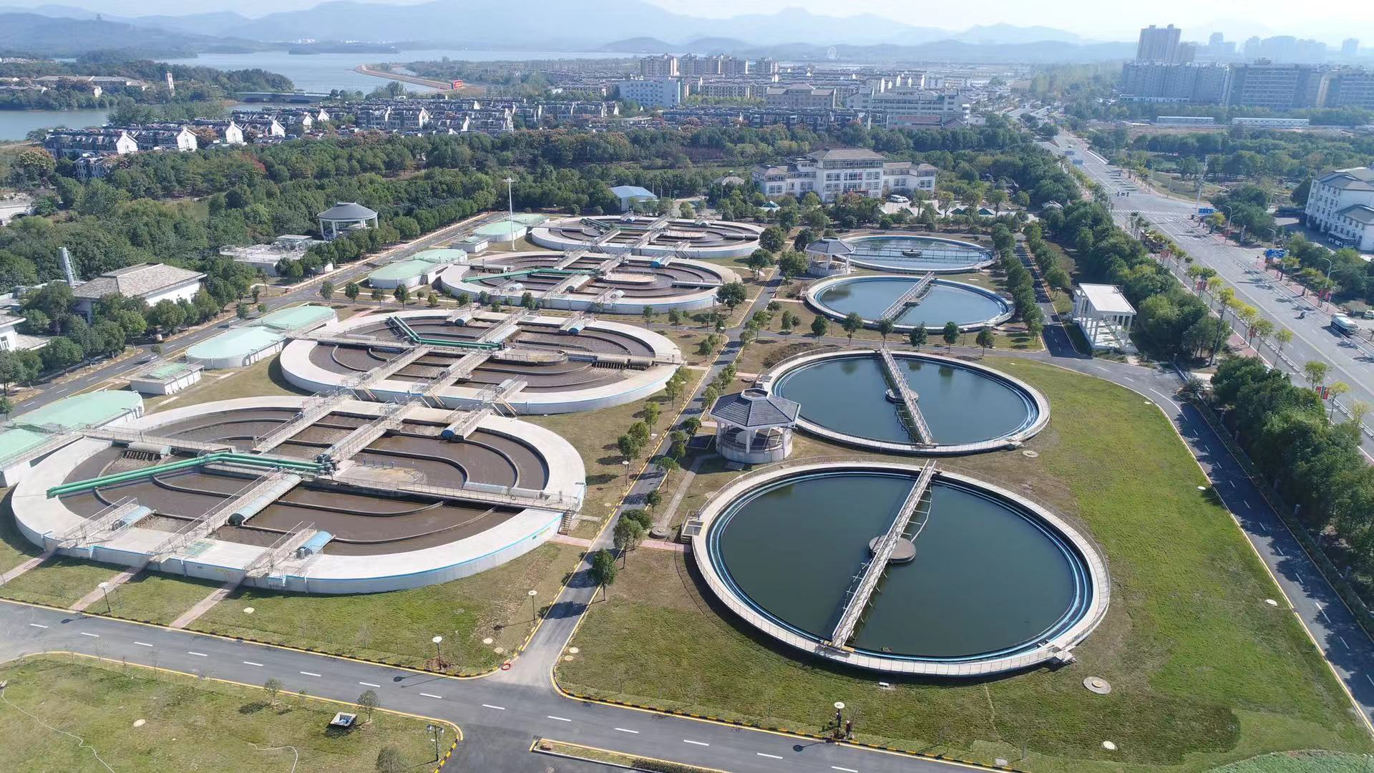

3、与公众的关系
公司环境信息及时向社会公众进行披露，积极参与当地公益活动，为地方的水污染治理保驾护航。
七、总结
本报告参照国家环保部《企业环境报告书编制导则》（HJ617-2011）进行编制，截止 2022年底，公司未发生重大环境违法事件。2022年公司将在董事会领导下，继续完善环保规章制度，加强环境保护管理，确保各项污染物达标排放，积极履行环保社会责任。

池州市排水有限公司
2023年4月17日

